**Beständiger Blickfang – wintergrüne Stauden für den Garten**

(GMH/BdS) Frischgrünes Blattwerk im Winter fällt auf und allein der Anblick tut gut. Schließlich kleidet sich die Natur um diese Jahreszeit überwiegend dezent und viele Pflanzen machen Pause. Wintergrüne Stauden sorgen für Farbe und werden schon lange vor dem ersten Frost gepflanzt.

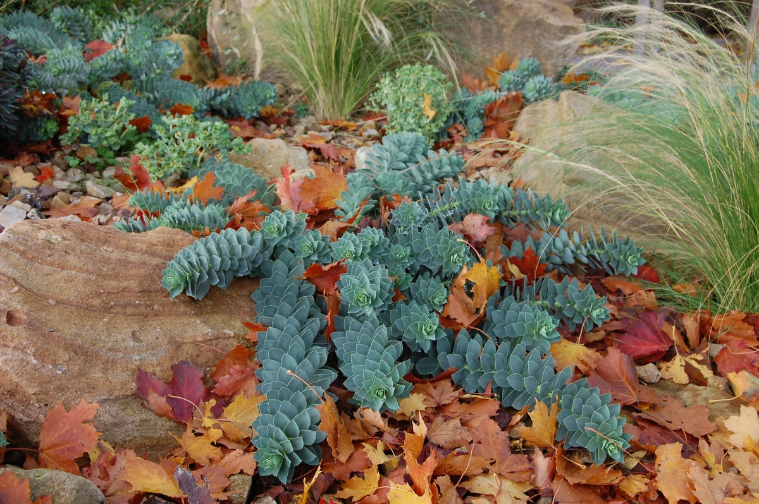

Bildnachweis: GMH/ BdS

**Bildunterschrift**: Glänzend aufgelegt: Heimische Haselwurz (Asarum europaeum) wächst besonders in Laubwäldern auf Kalkuntergrund und gedeiht auch im Garten, wenn die Bedingungen dem Naturstandort ähneln. Konkret heißt das: ein schattiger bis halbschattiger Platz und frischer, humusreicher Boden. Dann bilden die glänzenden, nierenförmigen Blätter der nur 10 bis 15 cm hohen Wildstaude im Laufe der Zeit einen ganzjährig attraktiven, bodendeckenden Teppich.

Bilddaten in höherer Auflösung unter:

<https://www.gruenes-medienhaus.de/download/2024/06/GMH-2024-27-01.jpg>

Mit einem Teppich aus herzförmigen Blättern bedeckt die Elfenblume (Epimedium x warleyense) ‘Orangekönigin’ den Boden. Im Nachbarbeet glänzen die dunkelgrünen, handförmig gefiederten Blätter der Lenzrosen (Helleborus orientalis) und trotzen unbeeindruckt den winterlichen Temperaturen. Wie schön und vital sie aussehen! Dieses Kompliment hätten sie auch im Sommer verdient. Schließlich sind sie dann ähnlich attraktiv. Bloß lenken sie da in der allgemeinen Üppigkeit der Botanik den Blick nicht auf sich. Ganz anders nach dem Frost: Sobald sich die meisten Stauden zurückgezogen haben und die Bäume ihr Laub abgeworfen haben, bekommen wintergrüne Stauden Aufmerksamkeit. Ihre Vitalität wirkt aufmunternd und wie ein vorgezogenes Versprechen auf den Frühling. Wer noch keine wintergrünen Stauden im Garten hat, kann sie bereits im Sommer bewundern, auswählen und in einigen Wochen einpflanzen. Für die meisten Stauden ist der Herbst eine gute Zeit zum Pflanzen.

**Bitte bedeckt halten: Schattenkinder**

Im Frankfurter Palmengarten gehören wintergrüne Stauden zu den selbstverständlichen Zutaten der Freiflächen. Sven Nürnberger begegnet ihnen in den Beeten und Themengärten das ganze Jahr über und kennt ihre Bedürfnisse. Er ist verantwortlich für die Staudenanlagen im südlichen Teil des Palmengartens und lässt sich beim Komponieren der Pflanzungen auch von den natürlichen Standorten einiger Arten inspirieren: „Die Heimische Haselwurz (Asarum europaeum) passt zum Beispiel sehr gut zu anderen wintergrünen Wildpflanzen wie dem Hirschzungenfarn (Asplenium scolopendrium) oder dem Leberblümchen (Hepatica nobilis). Da entstehen im Halbschatten und unter Gehölzen natürliche und schöne Bilder, die auch in unseren Laubwäldern vorkommen könnten.“ Im lichten Schatten fühlen sich neben heimischen viele weitere wintergrüne Stauden wohl: Auch die eingangs erwähnten Elfenblumen und Lenzrosen bevorzugen halbschattige und absonnige Standorte.

**Wintergrüne für weitere Standorte**

Einige wintergrüne sind in ihren Ansprüchen durchaus flexibel, erzählt der Gärtnermeister: „Die Bergenie (Bergenia cordifolia) eignet sich sowohl für lichte Gehölzrandbereiche als auch für sonnige Freiflächen. Sie verträgt Trockenphasen recht gut, gedeiht aber auf frischen Böden üppiger. Im Palmengarten setzen wir sie daher auch vielseitig ein.“ Neben solchen Generalisten bietet das Stauden-Sortiment auch Spezialisten für extremere Lagen. Welche wintergrünen Stauden würde Sven Nürnberger für vollsonnige und hitzebetonte Standorte empfehlen? Lange überlegen muss er bei dieser Frage nicht. Die Vielfalt der Flora ist groß genug: „Die Mittelmeer-Wolfsmilch (Euphorbia characias) mag zum Beispiel vollsonnige Standorte und kommt mit Trockenheit sehr gut klar. Deshalb gehe ich davon aus, dass diese und andere Wolfsmilch-Arten in Zukunft häufiger gepflanzt werden.“ Zumal die Mittelmeer-Wolfsmilch nicht nur winter-grün, sondern mit ihrer unübersehbaren, frischgrünen Blüte im Frühling ebenfalls attraktiv ist. Auch einige Vertreter der Gattung Storchschnabel (Geranium) gehören zu den wintergrünen Stauden, die einen Platz an der Sonne bevorzugen. Die mit diesem Standort oft einhergehende Hitze und Trockenheit toleriert der Cambridge-Storchschnabel (Geranium x cantabrigiense) besonders gut.

**Gestalten mit wintergrünen Stauden**

Einem Profi und Pflanzenexperten wie Nürnberger macht es besonders großen Spaß, diese Vielfalt der Möglichkeiten auszuschöpfen: eine Wolfsmilch am Gehölzrand mit anderen immergrünen Stauden kombinieren? Kein Problem – es gibt neben vielen sonnenhungrigen Arten auch die Balkan-Wolfsmilch (Euphorbia amygdaloides ssp. robbiae): „Sie bevorzugt halbschattige und absonnige Standorte und passt sehr gut zur Wald-Marbel (Luzula sylvatica) oder Purpurglöckchen (Heuchera).“ Ebenfalls im Halb-schatten hat er ein Pflanzpaar getestet, das zum Hingucker herangewachsen ist. Ab Herbst leuchten die Samenstände der Korallen-Iris (Iris foetidissima) wie orangerote Perlen über den Blättern der Bergenien-Hybride ‘Oeschberg’. Außerdem ragt das frischgrüne, spitze Laub der Iris ganzjährig zwischen dem glattrandigen Bergenienlaub nach oben: „Diese Iris sät sich selbst aus und webt sich so regelrecht zwischen ihre Pflanz-partner, ohne lästig zu werden.“ Sie ist nicht die einzige wintergrüne Staude, die sich selbst vermehrt und auf diese Weise Freude macht. Sven Nürnberger lässt sich auch von anderen Arten überraschen: Das Vorfrühlings-Alpenveilchen (Cyclamen coum) gehört dazu, ebenso wie der bereits erwähnte Hirschzungenfarn: „Den kann man auch einfach mal an die Nordseite Seite einer Mauer setzen und abwarten. Wenn der Standort feucht genug ist, wird es nicht lange dauern, bis die ersten Exemplare in den Fugen und Spalten sprießen.“ Wer zuweilen den Zufall gestalten lässt, hat nicht nur mehr Grün zu jeder Jahreszeit, sondern auch mehr Spaß im Garten.

**Unser Zusatzangebot: Stauden für Trockenmauern im Porträt**

Zu diesem Mediendienst bieten wir zusätzlich folgende Bildmotive an, die Sie ohne Registrierung unter <https://www.gruenes-medienhaus.de/artikel/31723> herunterladen können:

